

M A T E R I Á L O V Ý L I S T

P O L Y T A N

Definice: POLYTAN je polymerní systém na bázi polyuretanu se zabudovanými
specielními aditivy, jež zaručují tomuto materiálu mimořádné mechanické
parametry a odolnost.
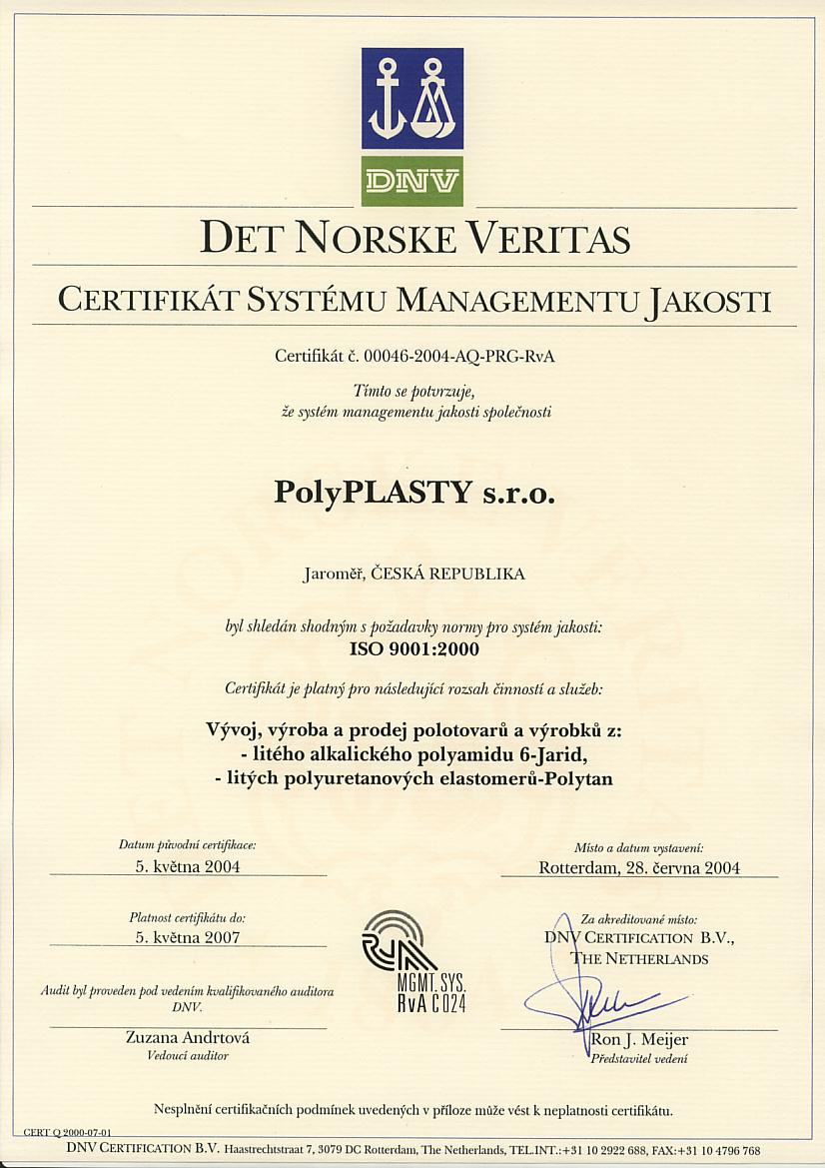

PolyPLASTY s.r.o.
divize Jaroměř
Husova 114
551 01 Jaroměř

Tel. : 00420-491841111
Fax : 00420-491813591
E - mail : medek@polyplasty.cz
http : //www.polyplasty.cz

- Fyzikálně – mechanické vlastnosti
- Chemická odolnost materiálu
- Poznámky – vysvětlivky

1) Fyzikálně – mechanické vlastnosti

Základní vlastnosti | Podm. stanovení | Jednotky | POLYTAN  65 | POLYTAN  80
Hustota | DIN 53 479 | G/cm³ | 1,260 | 1,260
Tvrdost (stupnice Shore A) | ASTM D2240 | °ShA | 60±3 | 80±3
Pevnost v tahu | ASTM D412 | Kg/cm² | 30 | 40
Tažnost | ASTM D412 | % | 600 | 600
Max teplota krátkodobá |  | °C | 100 | 100
Max teplota dlouhodobá |  | °C | 80 | 80
Min teplota dlouhodobá |  | °C | -30 | -30

2) Chemická odolnost materiálu

 | POLYTAN  65 | POLYTAN  80
Benzin | 1 | 1
Etylalkohol | 1 | 1
Minerální oleje | 1 | 1
CH₂Cl₂ | 5 | 4
Ropa | 1 | 1
CCl₄ | 3 | 2
C₂H₅ O C₂H₅ | 2 | 2
CS₂ | 2 | 2
CH₃ CO CH₃ | 3 | 3
CH₃ COO CH₃ | 3 | 3
Tuhy | 1 | 1
Voda | 1 | 1

3) Vysvětlivky

1 - odolnost výborná – materiál bez stop napadení
2 - odolnost dobrá - materiál není napaden, mohou nastat povrchové
změny
3 - odolnost průměrná – částečné napadení materiálu, nevhodné použít na
velmi namáhané díly
4 - odolnost slabá – materiál silně narušen, nedoporučuje se
5 - odolnost nevyhovující – dochází k destrukci materiálu

Naměřené hodnoty jsou orientační a jsou sestaveny na základě současných zkušeností a znalostí, jsou ovlivněny podmínkami zpracování.

